

**ПРЕДМЕТ:**

**“Взаимодействие человека с компьютером”**

**ПРАКТИЧЕСКАЯ РАБОТА №10**

**Выполнил: студент Абдурахмонов Самандар**

**группы 655-20**

**«____» _____________ 20____ г.**

**Принял(-а): преподаватель. Порубай О.В.**

**Оценка: __________________**

**«____» _____________ 20____ г.**

**Фергана 2022**



### **Практическая работа № 10.**

**Принципы визуального дизайна. Визуальный дизайн. Применение визуального дизайна.**

**Цель работы:** изучение основ, преимущества и применение на практике визуального флэт дизайна

1. Берём предыдущее иконку



1. А также нашу облако



1. Экспортируем облако в PNG и ставим в PhotoShop

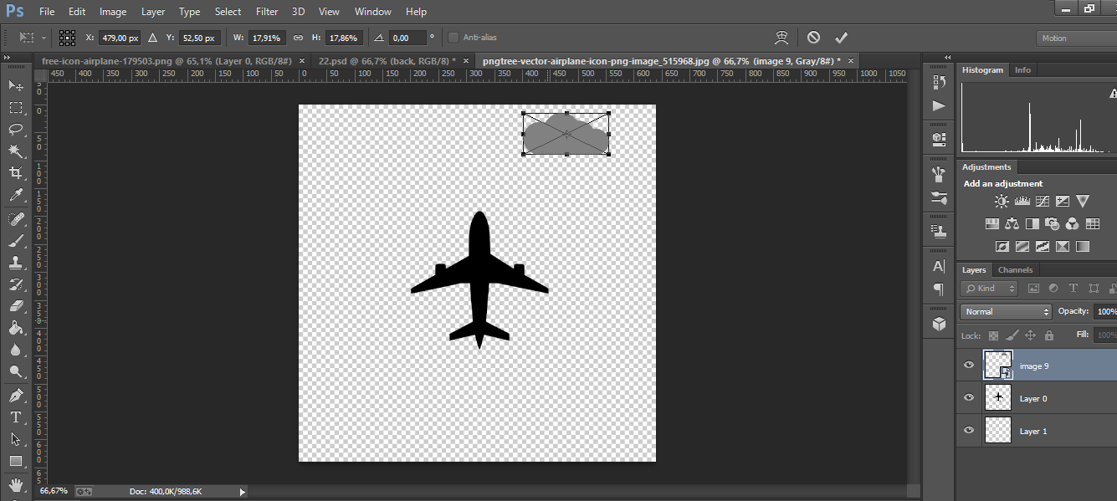

1. **Рисуем пунктир с помощью Brush Tool**

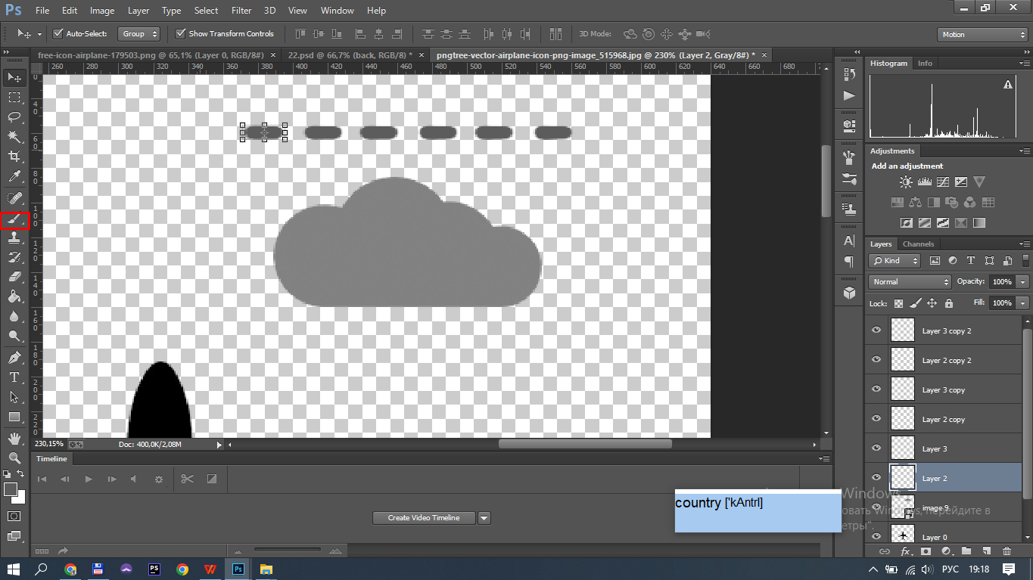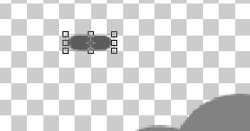

1. Дублируем его

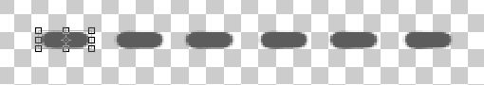

1. Поворачиваем один из них на 90о

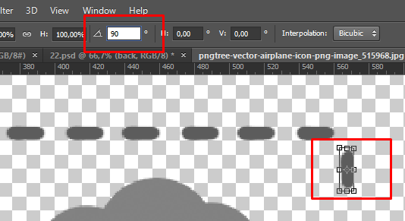

1. Дублируем

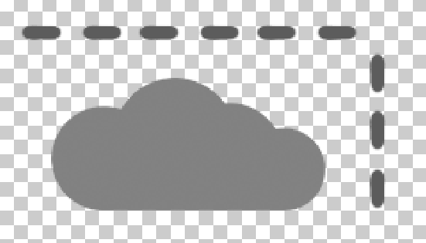

1. Выделяем все пунктиры и добавим в группу для удобной работы

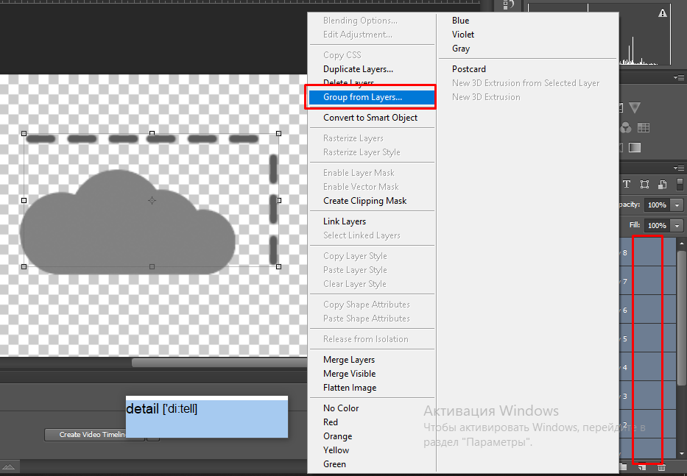

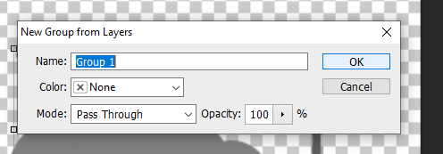

1. **Дублируем, и высоту и ширину изменим на -100%**

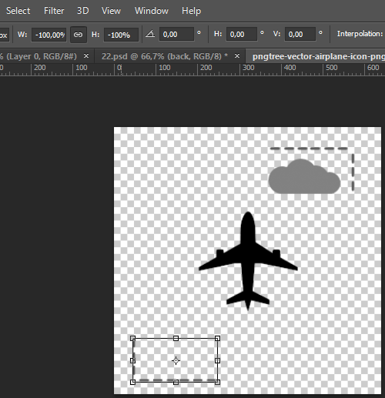

1. **Давайте создаём свой Brush Tool(карандаш)**

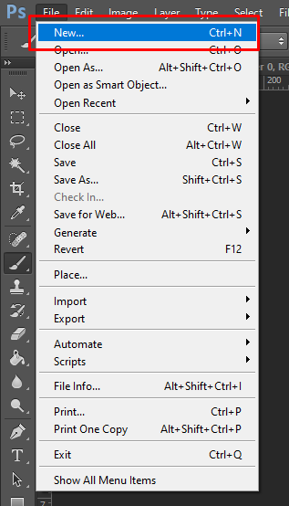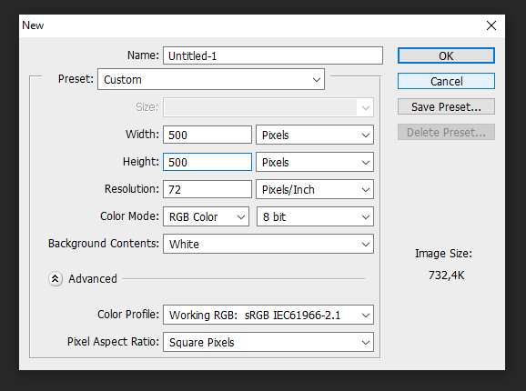

1. Рисуем звездочку..

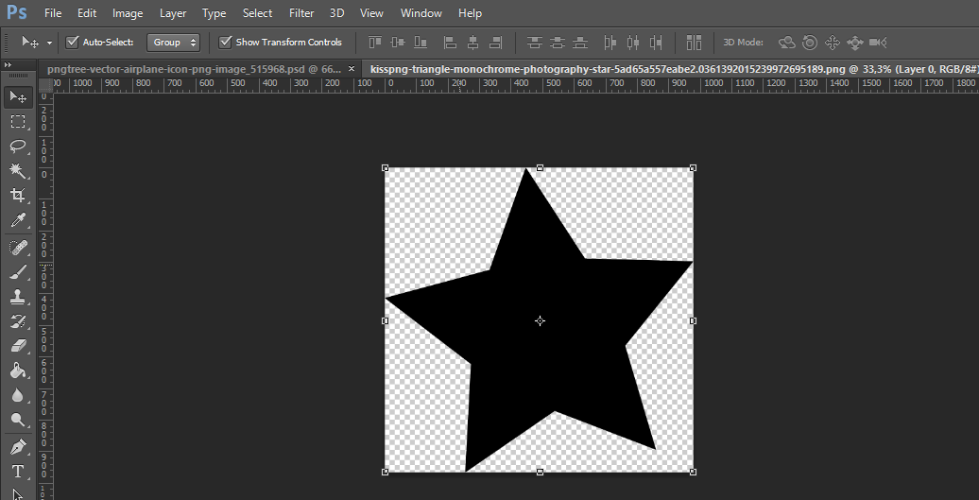

1. Сохраняем как карандаш

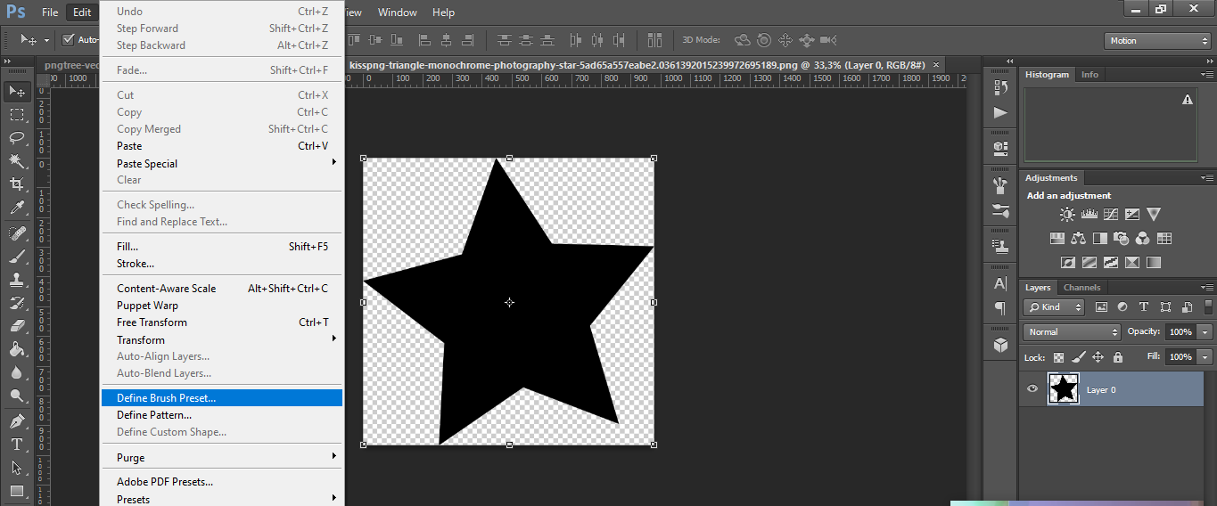

1. Рисуем звёздочки

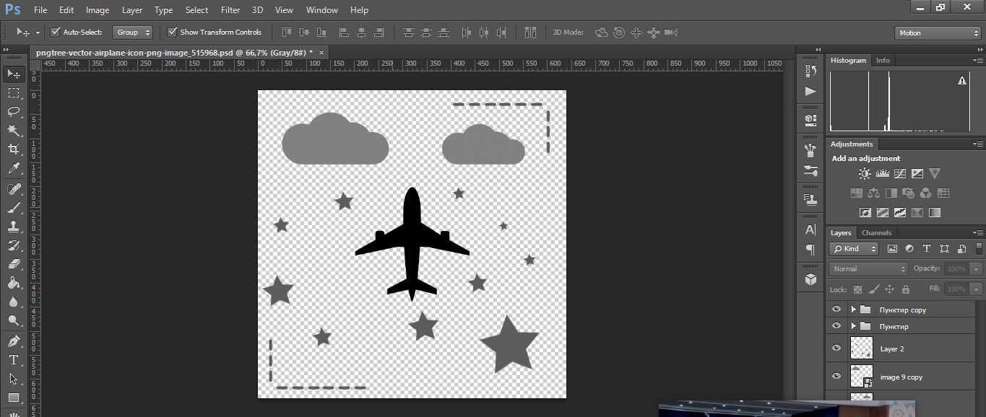

1. Готовый логотип добавим в Мета(favicon) тег

**Задание.**

1. Изучение теоретического материала

2. Разработать элементы визуального интерфейса своего приложения согласно варианту

3. Ответы на контрольные вопросы

4. Оформление отчета

**3. Содержание отчета**

1. Титульный лист

2. Тема и цель работы

3. Выполнение задания, согласно своего варианта

4. Ответы на контрольные вопросы

5. Выводы

Контрольные вопросы

1. Что такое флэт дизайн?
2. Как и где впервые появился флэт дизайн?
3. Почему фелэт диайн называют плоским?
4. Когда и кем был сделан первый шаг к повышению популярности плоского UI в цифровых продуктах?
5. Перечислите основные особенности плоского дизайна?
6. Перечислите преимущества плоского дизайна?
7. Где на практике применяется флэт дизайн?
8. Опишите применение флэт дизайна в проектировании пользовательского интерфейса
9. Опишите применение флэт дизайна в дизайне пользовательского интерфейса
10. Опишите применение флэт дизайна в тематических иллюстрации
11. Опишите применение флэт дизайна в печатных иллюстрациях
12. Что такое брэндинг?